**109年(第一場)人體研究計畫諮詢取得原住民族同意與約定商業利益及其應用辦法北區教育訓練課程**

◎已額滿，因疫情需人數控管，因此當日恕不提供現場報名！

請點選首頁「線上報名」進入報名系統，選擇「第一場」

活動目的：

為提升研究人員對原住民族傳統文化與自主權利之意識，

並能落實人體研究法第十五條保障研究對象之權益，以達到族群共享及共同參與為目的，

「人體研究計畫諮詢取得原住民族同意推動計畫」專案管理中心，

特舉辦「人體研究計畫諮詢取得原住民同意與約定商業利益及其應用辦法」教育訓練。

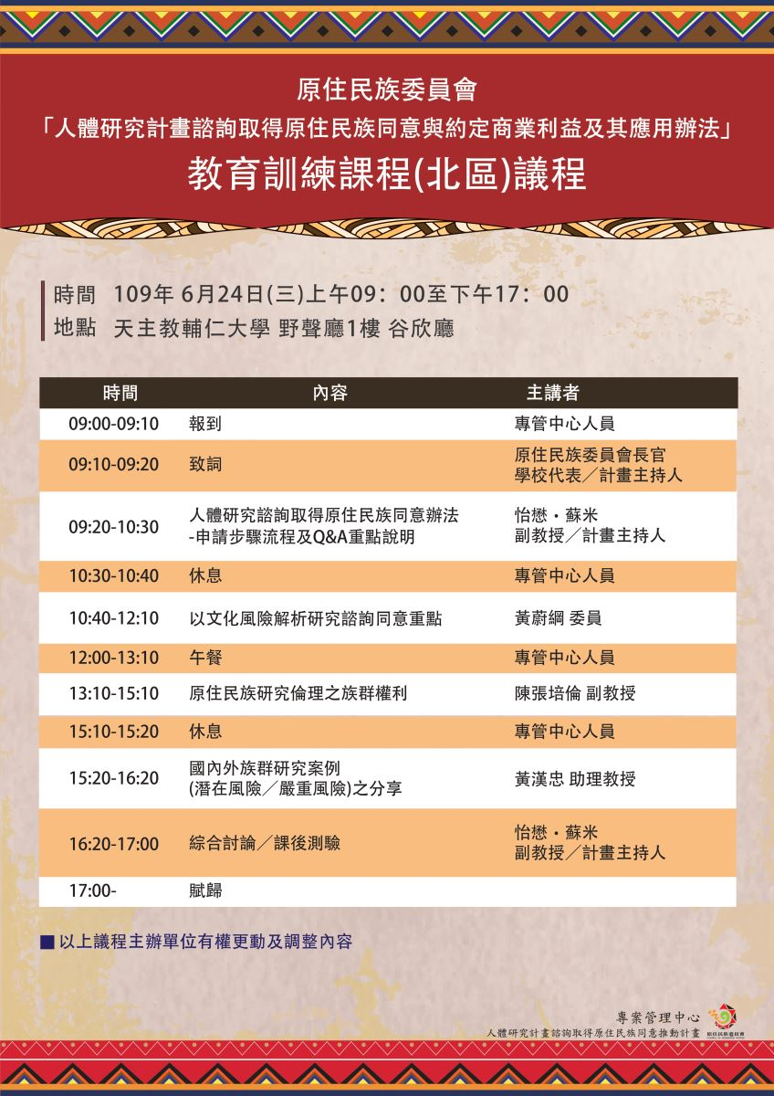 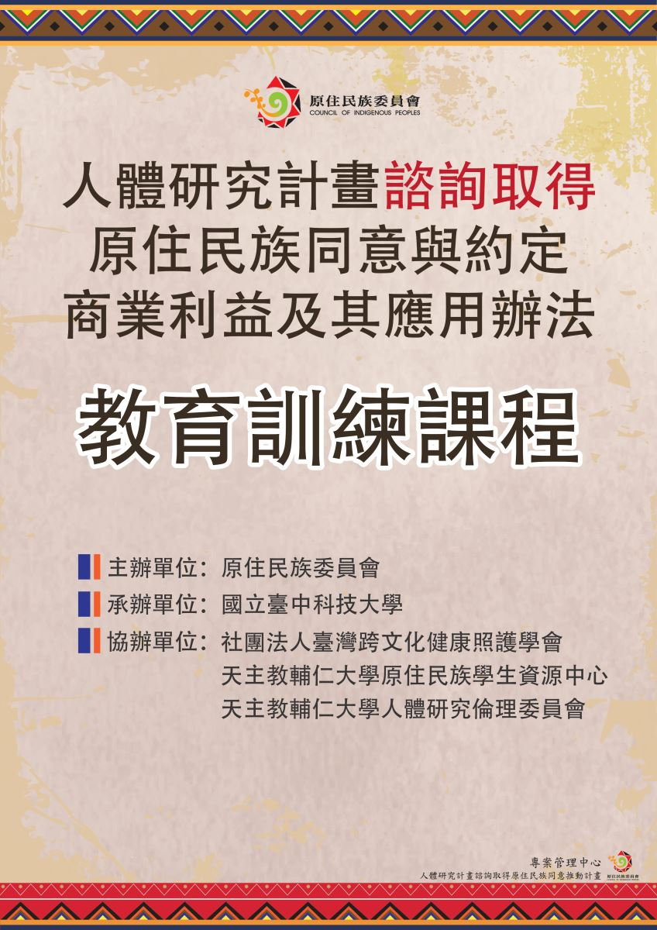

檔案下載